

ZÁKLADNÍ ŠKOLA SLOVAN, KROMĚŘÍŽ, PŘÍSPĚVKOVÁ ORGANIZACE
ZEYEROVA 3354, 767 01 KROMĚŘÍŽ

projekt v rámci vzdělávacího programu
VZDĚLÁNÍ PRO KONKURENCESCHOPNOST

ŠABLONA ČÍSLO: III/2
NÁZEV: INOVACE A ZKVALITNĚNÍ VÝUKY PROSTŘEDNICTVÍM ICT

PŘEDMĚT: Informatika
ROČNÍK: 6. ročník
TÉMA: Počítačová sestava
AUTOR: Mgr. Petr Droščák
DATUM VYTVOŘENÍ: 26.2.2012

VY_32_INOVACE_05_PD

ANOTACE
Tato práce je určena pro žáky 6. ročníku informatiky jako studijní materiál k učivu:
Počítač a jeho složení.
Počítačová sestava tvoří základní jednotkovou strukturu a zároveň odborný pojem. Žáci se učí rozeznávat a určovat části počítačové sestavy. Materiál je doplněn o rozhovor, při kterém si žáci za pomoci učitele upřesňují pojmy, možnosti jiného technického řešení částí počítačové sestavy, které znají z praktického života a objasňují důležitost komponentů sestavy.
Tento materiál mají žáci uložen na společném serveru. Při otvírání této práce se žáci seznamují s programem Word 2010 a učí se jej ovládat.
Zkušenosti z pilotáže: Žáci si tento materiál pomalu osvojují. Známé i nové pojmy dostávají konkrétní obsah. Prostředí společného serveru, kde mají připraven prostor pro vlastní složky, které budou využívat v průběhu výuky nejen IF, je pro některé žáky neustále málo známé.

Počítače standardu IBM - PC (Personal Computer)
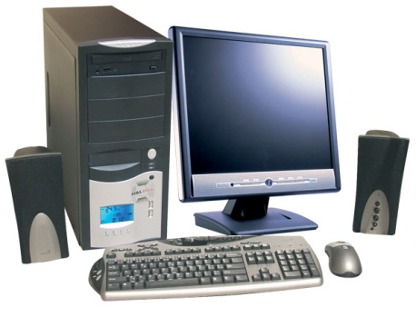
PC - stolní počítač, umístěný na stole, nebo pod ním.
Personal Computer - zkratka PC. Lze na něm spouštět všechny programy kompatibilní s IBM.
Osobní počítače PC - "písíčka" – tvoří sestavu komponentů:
- skříň se všemi hlavními součástmi,
- klávesnici,
- myš,
- monitor
- další přídavná zařízení.
Všechny konektory (zástrčky) jsou normalizované.
Osobní počítače PC jsou
- nejrozšířenější,
- přiměřeně výkonné,
- cenově dostupné,
- rozšiřitelné,
- univerzální výpočetní stroje.

Volba a citace pramenů

Kliparty a fotografie: vlastní tvorba

Text: vlastní tvorba

